今日动态
2025.12.25
一、早晨入园
今天的早点是鲜牛奶、鹌鹑蛋和坚果。对于袋装的牛奶，孩子们插吸管依旧有很大的难度，小口诀是——拎起小耳朵，拉开小肚皮，找到尖尖头，用力插进去。大家在家陪娃喝牛奶时，也可以跟着这个小口诀互动哦～~
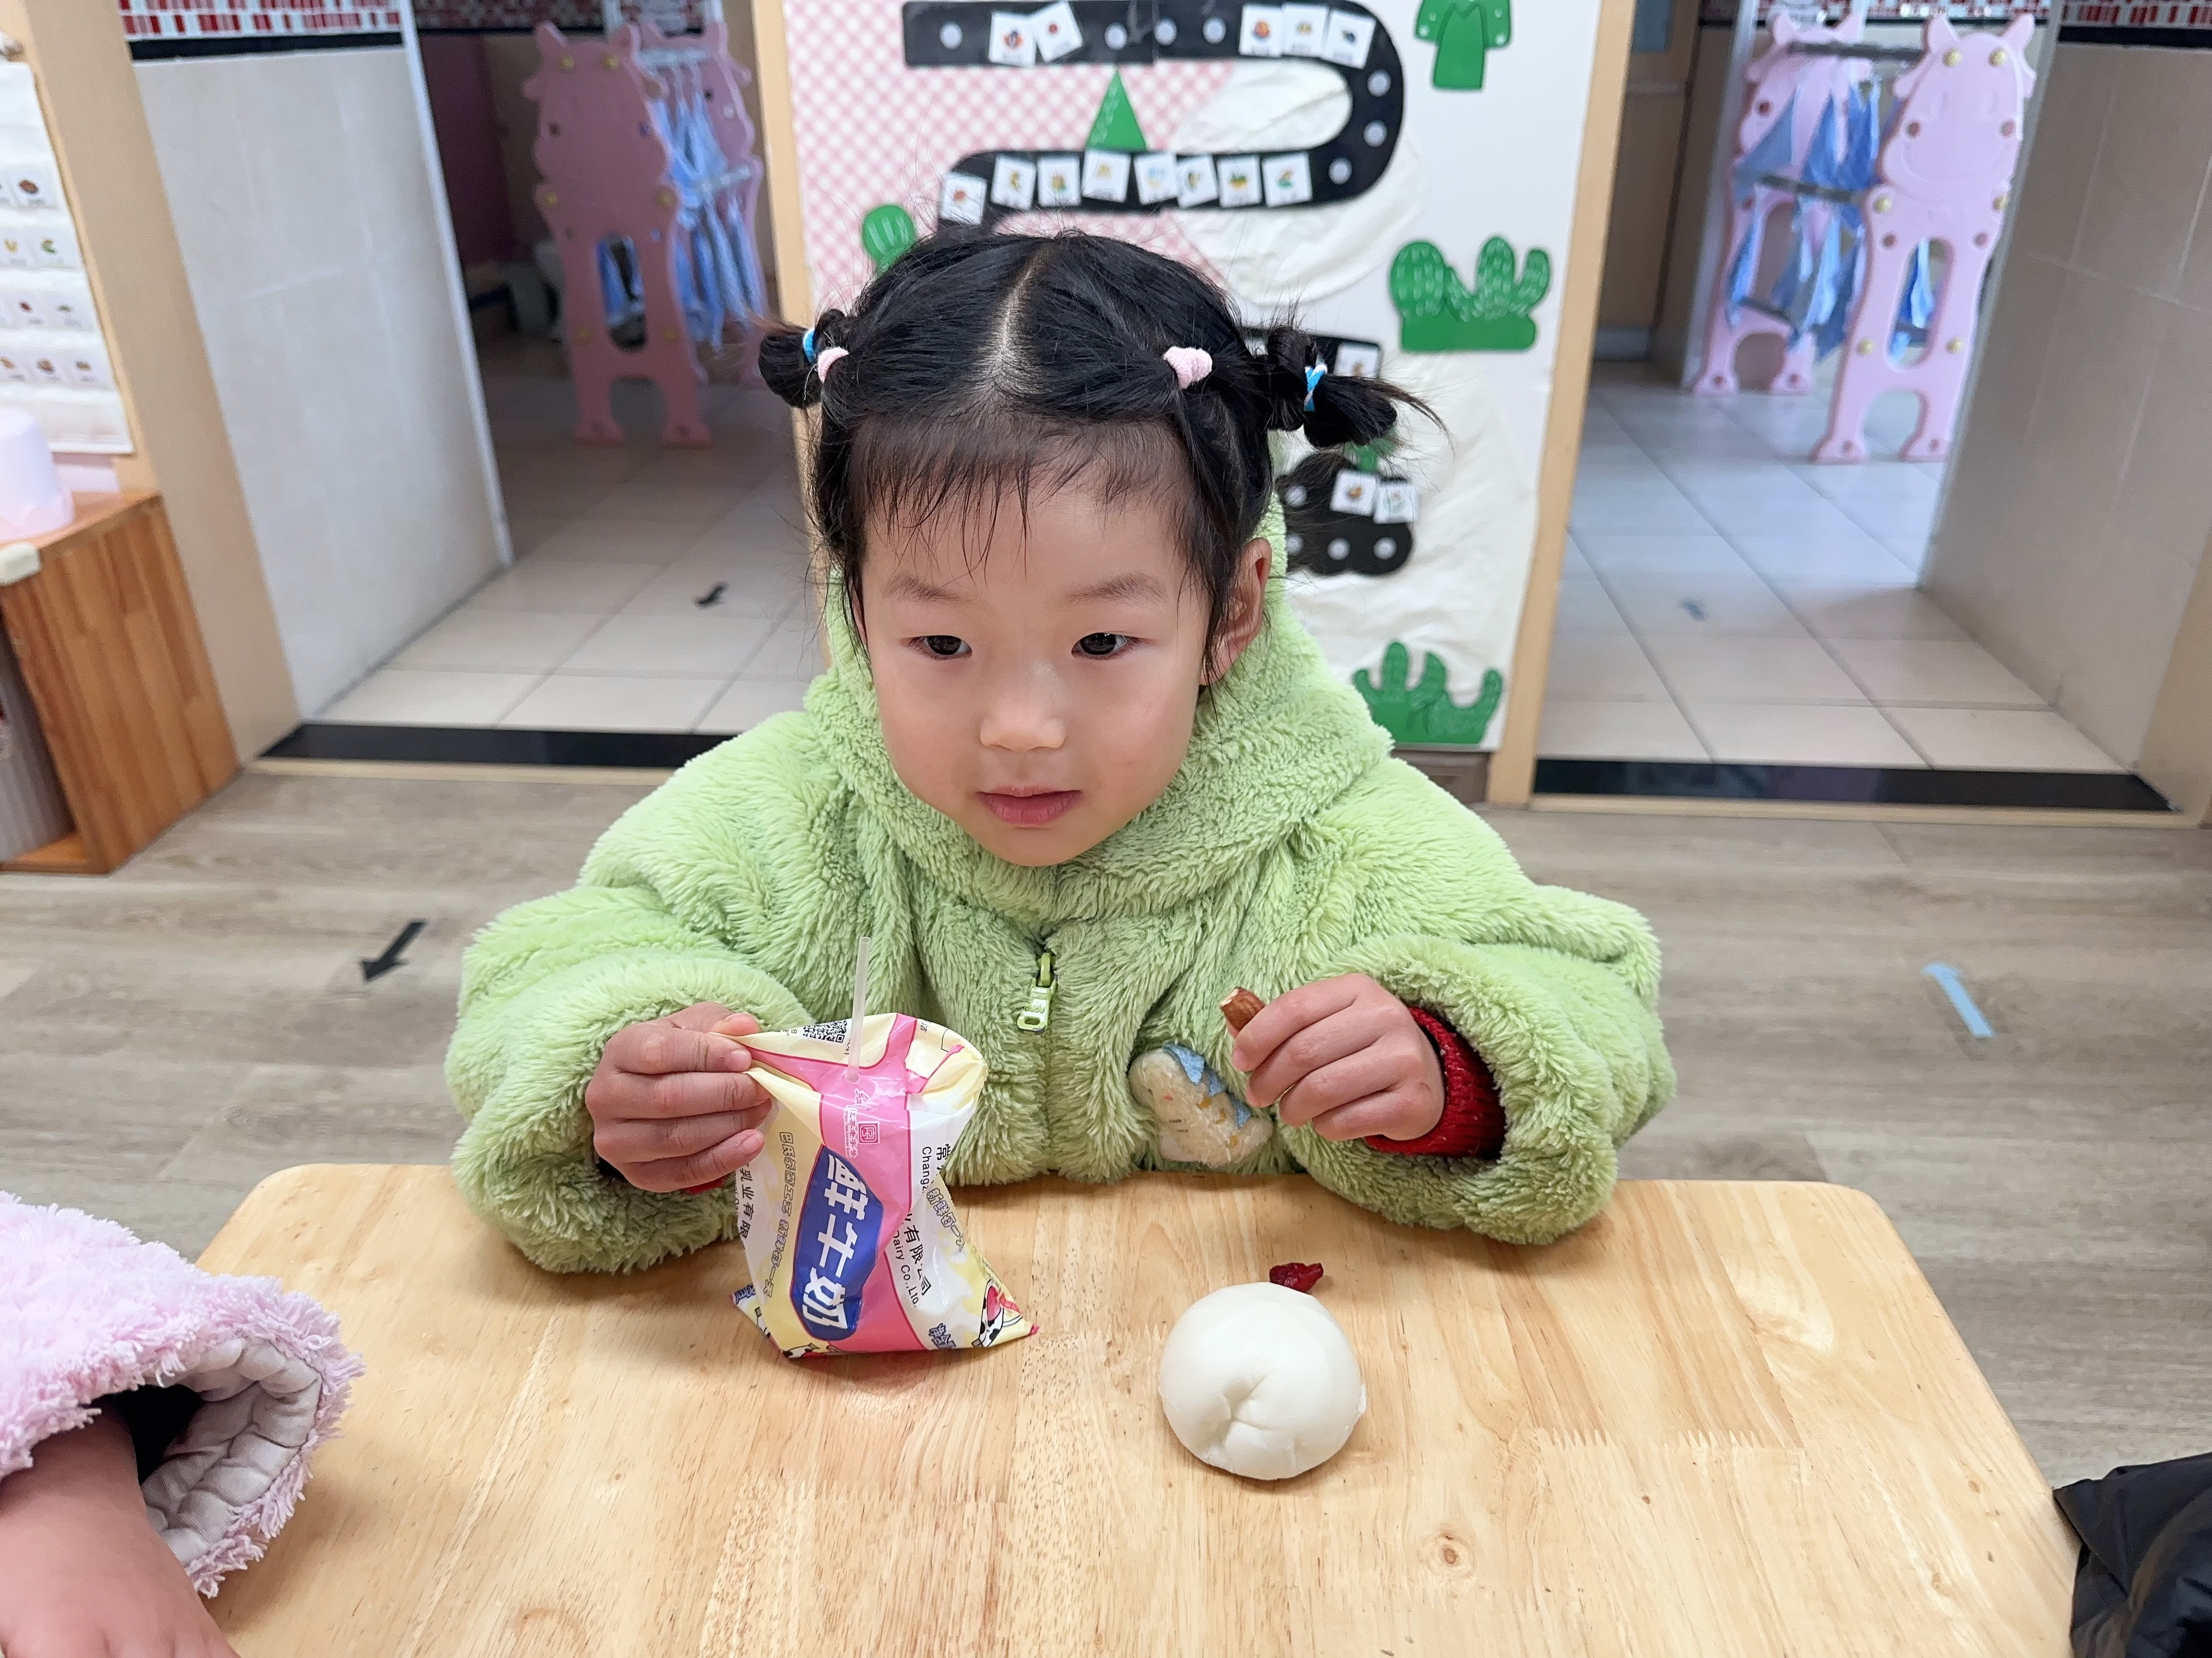 | 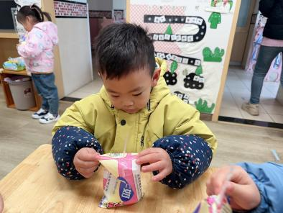 | 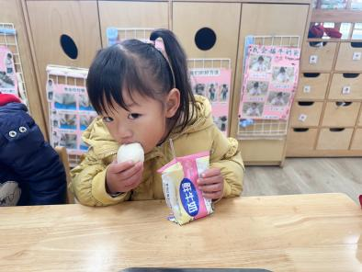

二、户外活动
小朋友们正在户外玩轮胎，场面特别热闹。有的小朋友直接坐在轮胎上 “代步”，晃晃悠悠超开心；有的组队推大轮胎，像是在玩 “轮胎接力”；还有的把轮胎当成小容器，蹲在旁边摆弄里面的东西，小朋友们跑跳、协作的样子，把户外的快乐直接拉满啦～
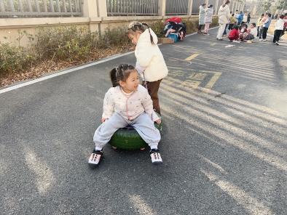 | 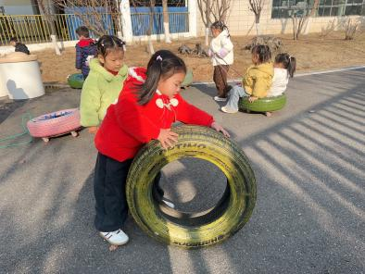 | 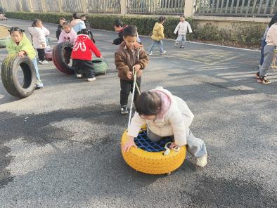

三、集体活动
三角形是由三条直线所围成的平面图形，有三个角，形状像山一样；正方形由四条直线围成，形状方方的；圆形没有角，并且摸上去很光滑。本次活动是让幼儿在观察这些图形的基础上描述图形的特征，并用线将相同的图形连起来。杨静怡、姚泽伊、张梓湉、殷悦、孟瑞琳、董夏、邓安茉能辨别常见的基本图形，丁橙、谢语恬、邓孟泽、刘骏、薛思宇、万楷瑞、孙璟霖、陈筱槿、卢芊汐、姚艺浛、李韵韵、严梓宁能感知图形的外形特征，高灵汐、赵梓冉、陈逸然、李恪、郭佳奕、陈甲佑听得很认真！
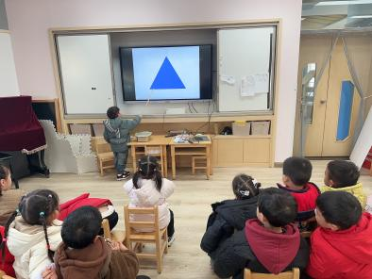 | 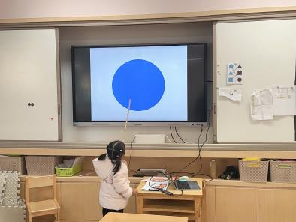 | 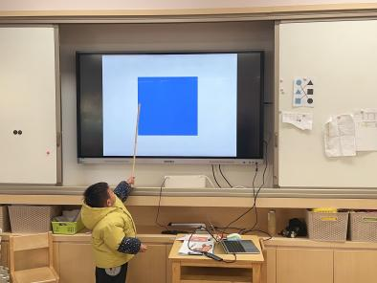

四、午餐
今天的午餐是海苔饭、虾仁滑蛋、青菜炒香菇和猪肚鸡汤。宝贝们吃得可香啦！好好吃饭，快快长大！
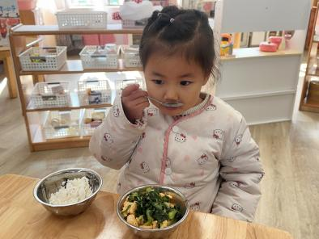 | 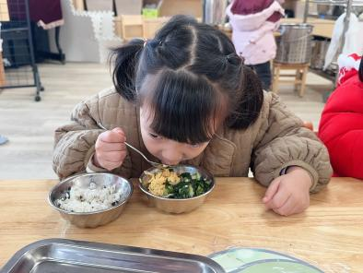 | 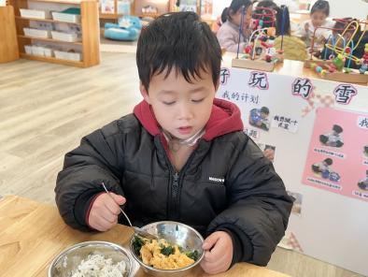
五、温馨提示
12月23日，外省某地发生一车辆坠水致8人死亡事故，教训惨痛。冬季雨雪冰冻天气多、道路湿滑，是交通事故易发期。请大家注意冬季出行安全，防范雨雪冰冻等极端天气导致的道路交通事故，引导幼儿自觉遵守交通法规，不乘坐非法营运、超载及不符合安全标准的车辆。

